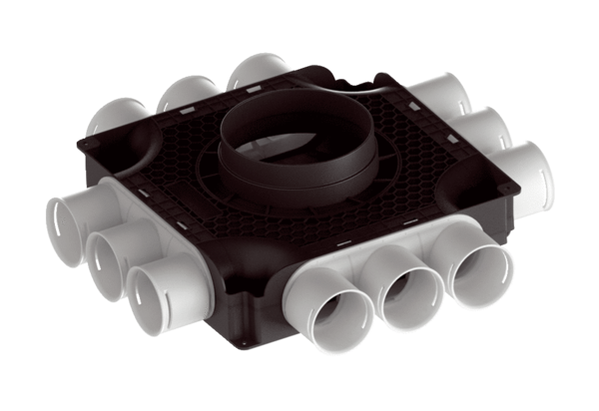Lapos kompakt légelosztó műanyagból, 12-szeres MA-FV12-63Csomagolási egység: 1 darabVálaszték: K
Termékszám: 0059.2124Gyártó: MAICO

